**参会人员防疫通知：**

CIBF2021国际先进电池前沿技术研讨会将于2021年3月18日至3月20日在深圳会展中心五楼梅花厅召开。应深圳会展中心要求，请各位参会代表注意：

（1）进入展馆后，请全程佩戴口罩；

（2）高风险地区人员或近期有前往高风险地区的人员禁止参加本展会；中风险地区人员或近期有前往中风险地区的人员不建议参加本展会，如需参加，必须提供有效期内的核酸证明及绿码

（3）常住中国的外籍人员现场出示护照原件（或港澳通行证、台胞证原件）配合安保人员登记，扫描“疫情防控行程卡”（下方），通过手机验证获取绿色行程卡，方能到北厅问讯处办理入场证件。办理入场证件时，须再次出示绿色行程卡、护照原件等，组委会拍摄护照原件照片留底。没有绿色行程卡的人员不得进入展馆；近期从境外进入我国的境外人士参加本展会须居家隔离 14 天并出具解除隔离证明和有效期内的核酸检测证明。

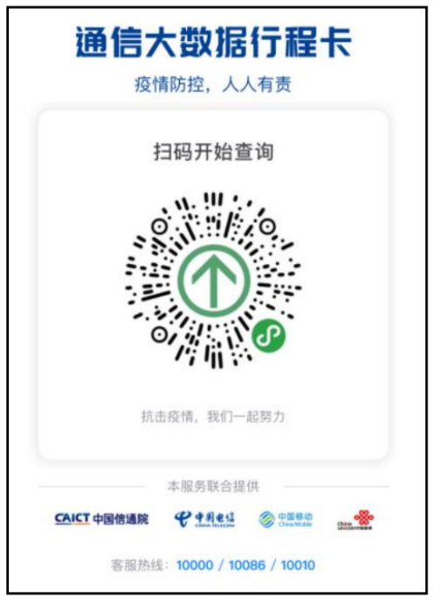

中国化学与物理电源行业协会

2021.3.5